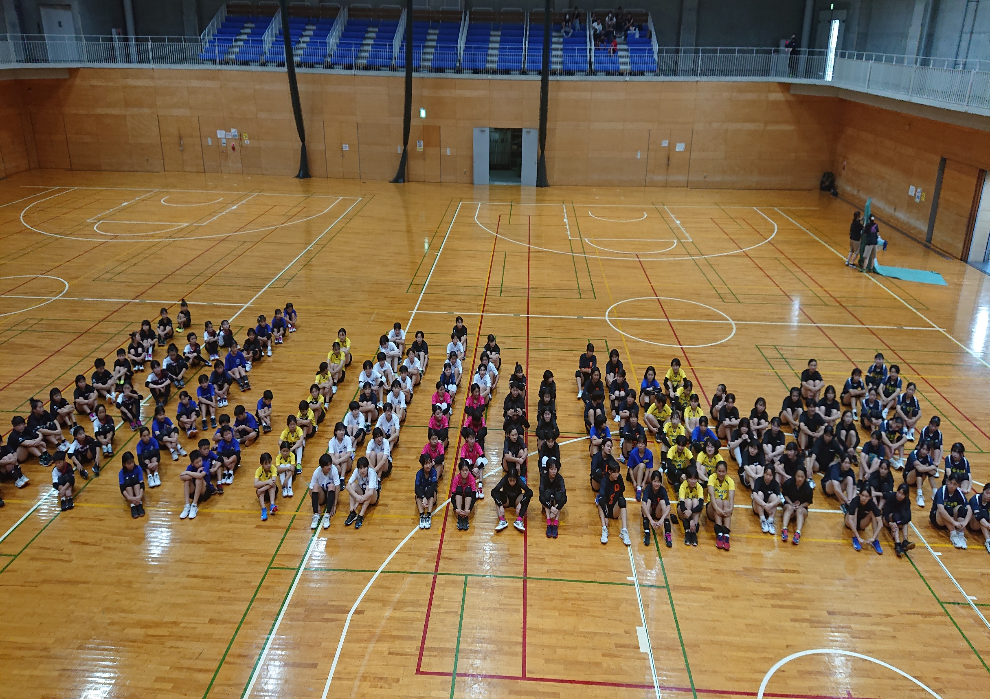

令和5年8月15日

皆様の御支援御協力により思い出の残る

大会を開催する事が出来ました。

感謝